测试卷三

一、简单题(本大题共8小题，每小题5分，共40分)
1. 什么是斯托克斯定理？它的意义是什么？

2. “如果空间中某一点的电位为零，则该点的电场强度也为零”，这一说法正确吗？为什么？

3. 在导电媒质中，均匀平面波的电场与磁场是否同相位？

4. 波数是怎样定义的？它与波长的关系？

5. 趋肤深度是如可定义的？它与衰减常熟有什么关系？

6. 两个互相垂直的线极化波叠加，在什么条件下，分别是：线极化？圆极化？椭圆极化？

7. 垂直入射到导电媒质时的反射系数和透射系数是多少？

8 什么是相位匹配条件？

二、论述题（每小题10分，共20分）
1. 试写出微分形式的麦克斯韦方程组并阐述各方程的意义。

2. 什么是坡印廷矢量及平均坡印廷矢量，电磁波的能量守恒方程是什么？

三、证明题（每小题10分，共20分）
1. 正弦交流电压源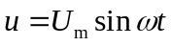连接到平行板电容器的两个极板上(设极板的间距为，极板的面积为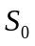)，如图所示，证明电容器两极板间的位移电流与连接导线中的传导电流相等。
C
u

2. 设是一个标量函数，证明：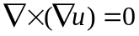

四、计算题 (共20分)
1. 求载流无限长同轴电缆产生的磁感应强度（设电流为I）。（10分）
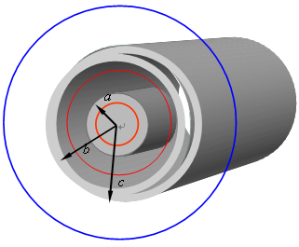

2. 理想介质（参数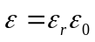、、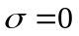）中有均匀平面电磁波沿x方向传播，已知其瞬时值表达式为：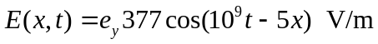 （10分）
(1) 求相对介电常数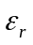 注：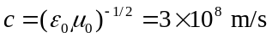
(2) 求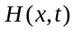
(3) 求该平面波的平均功率密度

